|  |  |  |  |
| --- | --- | --- | --- |
| DOCENTE | mlbarrero@educacionbogota.edu.co | | |
| ESTUDIANTE |  | | |
| CURSO | 201 JM | FECHA ENTREGA | 27/03/2020 |

SEMANA DOS

CIENCIAS NATURALES

En la siguiente guía se establece el trabajo durante una semana 23 al 7de marzo), la fecha de entrega es el al correo [mlbarrero@educacionbogota.edu.co](mailto:mlbarrero@educacionbogota.edu.co)

Actividad 1. Indaga investiga busca en internet o en libros sobre los seres vivos del mar, para el caso: las plantas acuáticas, qué son, cómo se llaman, qué necesitan para vivir, qué animales se alimentan de ellas y si ellas se alimentan de peces.

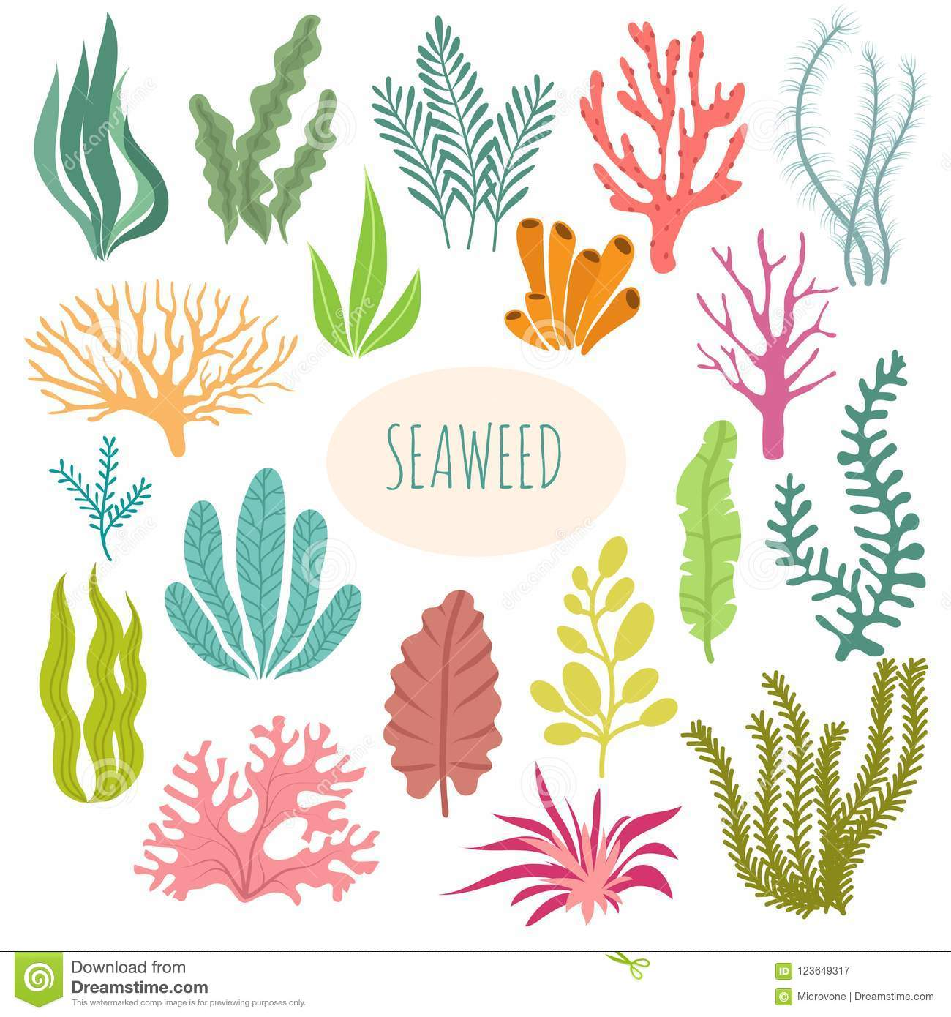

Actividad 2. Indagar y escribir en el cuaderno ¿Cómo se cuida un acuario?

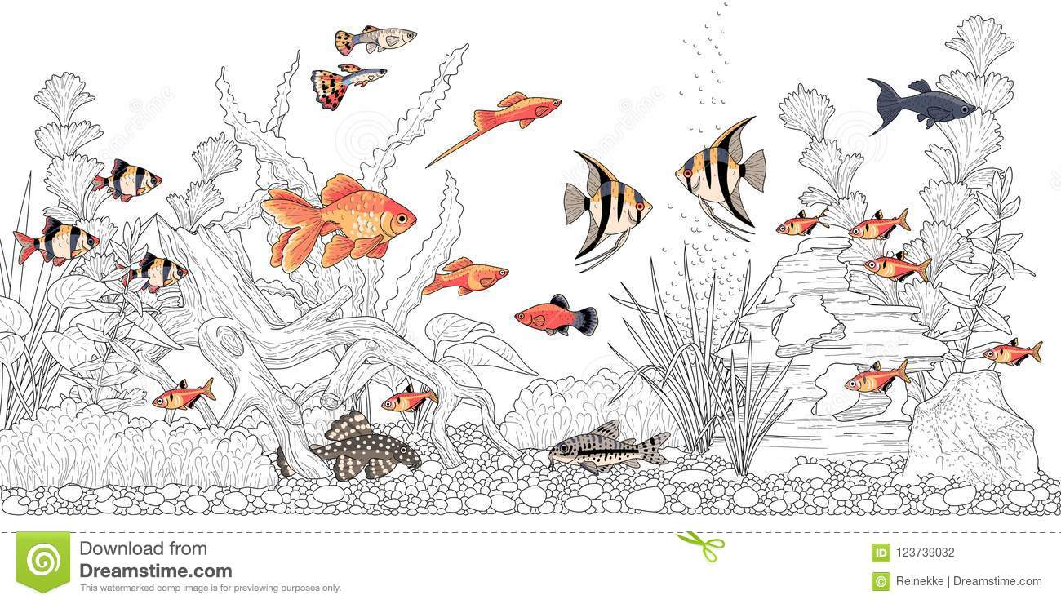

**Todos los días**

Actividad 3. Todos los días separar los residuos orgánicos de los inorgánicos, usar la botella para poner allí los inorgánicos -plásticos limpios-, los residuos orgánicos -los desperdicios de fruta, cascaras, pepas, fibras se llevan a las huertas de la casa y se ponen bajo tierra-.

Enviar la botella grande llena de plásticos, compacta y pesada,

Enviar el aceite usado para no dañar el agua de los peces de los ríos y los mares.

